

信息安全理论与技术实验报告
姓 名： 程浩

学 号： 241020055

学 院： 计算机与大数据

专 业： 信息安全

年 级： 2024级

指导教师： 邹剑
实验一：CFB模式下DES和AES的实现

一、实验背景
DES是20世纪最重要的对称密码算法之一。它由IBM公司于1970年代设计，并于1977年被美国国家标准局采纳为联邦信息处理标准。DES的出现和广泛应用，极大地推动了密码学理论和技术的发展。然而，随着计算能力的飞速提升，DES的56位有效密钥长度逐渐难以抵御穷举攻击。为了在不完全废弃现有DES硬件和软件设施的情况下提升安全性，三重DES应运而生。它通过对DES算法进行三次迭代（加密-解密-加密），将有效密钥长度扩展至112位或168位。AES是目前国际上最流行和安全的对称加密标准。它支持 128、192、256 位的密钥，并对 128 位的数据块进行操作。

二、实验目的
本次实验的核心目的在于：

理解并掌握 DES 算法的 CFB工作模式。

理解并掌握 AES 算法的 CBC工作模式。

通过编程实践，实现这两种对称加密算法在特定工作模式下的加解密流程。

三、实验原理

1. CBC（Cipher Block Chaining）模式
当加密的报文长度超过一个分组（64位）时，需要使用特定的工作模式。CBC模式通过将前一个密文块与当前明文块进行异或，然后再进行加密，从而实现前后数据块的关联，避免了ECB模式下相同明文块产生相同密文块的缺陷。
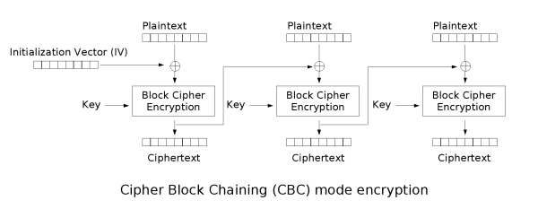
图 1 CBC加密过程
图 2 CBC解密模式
CBC是最为常用的工作模式。它的主要缺点在于加密过程是串行的，无法被并行化，而且消息必须被填充到块大小的整数倍。注意在加密时，明文中的微小改变会导致其后的全部密文块发生改变，而在解密时，从两个邻接的密文块中即可得到一个明文块。因此，解密过程可以被并行化，而解密时，密文中一位的改变只会导致其对应的明文块完全改变和下一个明文块中对应位发生改变，不会影响到其它明文的内容。

2. DES算法原理
DES是一种分组密码，它以64位为单位对数据进行加密，其有效密钥长度为56位（密钥总长64位，其中8位为奇偶校验位）。其核心是Feistel网络结构，该结构将加密过程分解为16轮相同的迭代操作。
DES的算法的流程图如下：
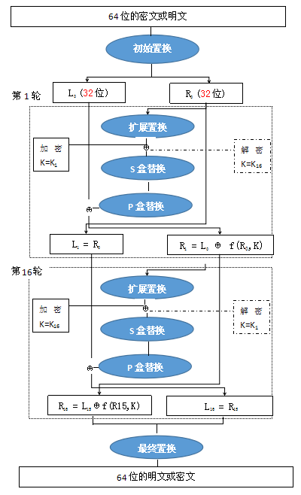
图 3 DES算法流程图
DES的完整流程如下：
- 初始置换 (IP)：64位的明文块首先经过一个固定的初始置换表进行重排，打乱原始数据的顺序。
- 16轮Feistel迭代：置换后的数据被分为左右两半，各32位，记为L_0和R_0。在接下来的16轮迭代中进行对应的计算。
- 轮函数 F(R,K)：
  - 扩展置换 (E-box)：32位的输入R被扩展为48位。
  - 密钥混合：扩展后的48位结果与48位的子密钥K进行异或。
  - S盒代换 (S-box)：异或后的48位结果被分为8个6位的块，每个块输入一个不同的S盒。每个S盒将6位输入映射为4位输出。8个S盒的输出拼接成一个32位的结果。
  - P盒置换 (P-box)：32位的S盒输出再经过一个P盒进行置换，增强扩散性。
- 逆初始置换 (IP⁻¹)：16轮迭代后，左右两半合并，然后经过初始置换的逆置换，得到最终的64位密文块。

3. AES算法原理
AES（Rijndael算法）是一种分组密码算法，旨在取代DES成为新的数据加密标准。AES 采用**代换-置换网络（SPN）**结构，而非DES的Feistel网络结构。
- 分组长度：固定为 128 位（16 字节）。
- 密钥长度：支持 128、192 或 256 位。本实验原理以最常用的 AES-128（密钥长度128位）为例。
- 状态矩阵（State）：AES 处理数据时，将 16 字节的明文块排列成一个 $4 \times 4$ 的字节矩阵，称为“状态”。
2. 算法总体流程
AES-128 的加密过程包含 10 轮 变换。除了最后一轮外，其他轮次的操作是相同的。
加密流程如下：
- 初始轮（Initial Round）：
  - 轮密钥加（AddRoundKey）
- 普通轮（Rounds 1 to 9）：
  - 字节代换（SubBytes）
  - 行移位（ShiftRows）
  - 列混合（MixColumns）
  - 轮密钥加（AddRoundKey）
- 最终轮（Final Round - Round 10）：
  - 字节代换（SubBytes）
  - 行移位（ShiftRows）
  - 注意：最终轮没有列混合（MixColumns）
  - 轮密钥加（AddRoundKey）

四、实验结果及分析：

1.实验环境
编程语言：Java；
初始IV：这里我们将 初始IV 通过一个随机数生成获取；

2. 整体设计


3. 实验结果及分析
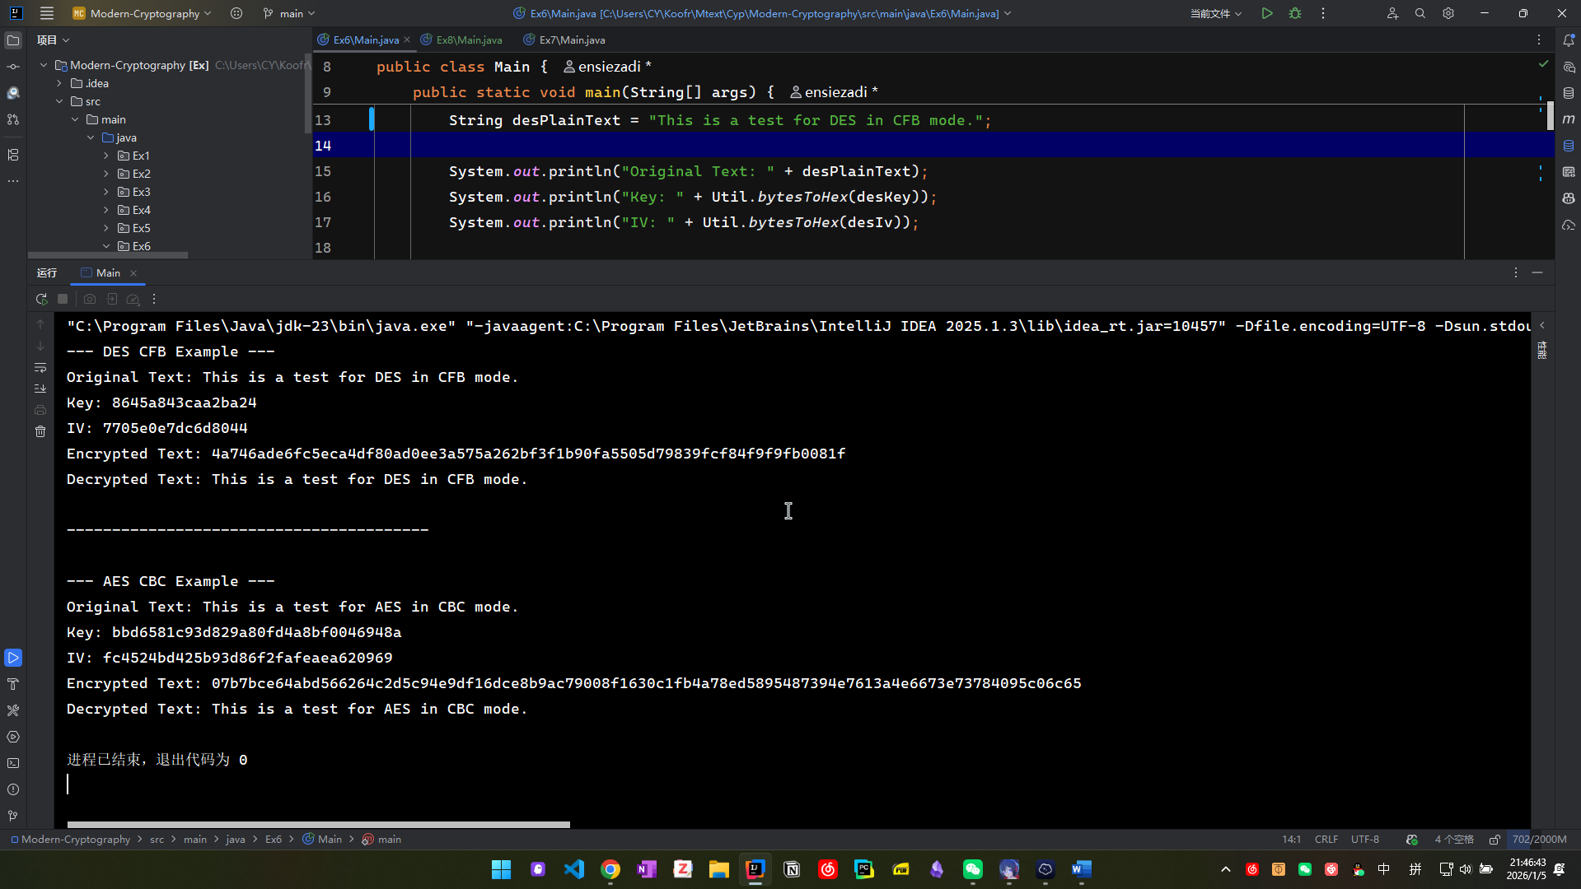
package Ex6;

import Ex6.lowlevel.AES_CBC;
import Ex6.lowlevel.DES_CFB;

import java.nio.charset.StandardCharsets;

public class Main {
public static void main(String[] args) {
System.out.println("--- DES CFB Example ---");
byte[] desKey = Util.generateRandomBytes(8);
byte[] desIv = Util.generateRandomBytes(8);
String desPlainText = "This is a test for DES in CFB mode.";

System.out.println("Original Text: " + desPlainText);
System.out.println("Key: " + Util.bytesToHex(desKey));
System.out.println("IV: " + Util.bytesToHex(desIv));

DES_CFB desCfb = new DES_CFB(desKey);
byte[] desCipherText = desCfb.encrypt(desPlainText.getBytes(StandardCharsets.UTF_8), desIv);
System.out.println("Encrypted Text: " + Util.bytesToHex(desCipherText));

byte[] desDecryptedText = desCfb.decrypt(desCipherText, desIv);
System.out.println("Decrypted Text: " + new String(desDecryptedText, StandardCharsets.UTF_8));

System.out.println("\n----------------------------------------\n");

System.out.println("--- AES CBC Example ---");
byte[] aesKey = Util.generateRandomBytes(16); // 128-bit key
byte[] aesIv = Util.generateRandomBytes(16);
String aesPlainText = "This is a test for AES in CBC mode.";

System.out.println("Original Text: " + aesPlainText);
System.out.println("Key: " + Util.bytesToHex(aesKey));
System.out.println("IV: " + Util.bytesToHex(aesIv));

AES_CBC aesCbc = new AES_CBC(aesKey);
byte[] aesCipherText = aesCbc.encrypt(aesPlainText.getBytes(StandardCharsets.UTF_8), aesIv);
System.out.println("Encrypted Text: " + Util.bytesToHex(aesCipherText));

byte[] aesDecryptedText = aesCbc.decrypt(aesCipherText, aesIv);
System.out.println("Decrypted Text: " + new String(aesDecryptedText, StandardCharsets.UTF_8).trim());
}
}
package Ex6.lowlevel;

import java.util.Arrays;

public class AES_CBC {

private AES aes;

public AES_CBC(byte[] key) {
this.aes = new AES(key);
}

public byte[] encrypt(byte[] plainText, byte[] iv) {
int blockSize = 16;
byte[] paddedPlainText = pkcs7Pad(plainText, blockSize);
byte[] cipherText = new byte[paddedPlainText.length];
byte[] feedback = iv;

for (int i = 0; i < paddedPlainText.length; i += blockSize) {
byte[] block = Arrays.copyOfRange(paddedPlainText, i, i + blockSize);
for (int j = 0; j < blockSize; j++) {
block[j] ^= feedback[j];
}
byte[] encryptedBlock = aes.encryptBlock(block);
System.arraycopy(encryptedBlock, 0, cipherText, i, blockSize);
feedback = encryptedBlock;
}
return cipherText;
}

public byte[] decrypt(byte[] cipherText, byte[] iv) {
int blockSize = 16;
byte[] plainText = new byte[cipherText.length];
byte[] feedback = iv;

for (int i = 0; i < cipherText.length; i += blockSize) {
byte[] block = Arrays.copyOfRange(cipherText, i, i + blockSize);
byte[] decryptedBlock = aes.decryptBlock(block);
for (int j = 0; j < blockSize; j++) {
decryptedBlock[j] ^= feedback[j];
}
System.arraycopy(decryptedBlock, 0, plainText, i, blockSize);
feedback = block;
}
return pkcs7Unpad(plainText);
}

private byte[] pkcs7Pad(byte[] data, int blockSize) {
int padding = blockSize - (data.length % blockSize);
byte[] paddedData = new byte[data.length + padding];
System.arraycopy(data, 0, paddedData, 0, data.length);
for (int i = data.length; i < paddedData.length; i++) {
paddedData[i] = (byte) padding;
}
return paddedData;
}

private byte[] pkcs7Unpad(byte[] data) {
int padding = data[data.length - 1] & 0xFF;
return Arrays.copyOfRange(data, 0, data.length - padding);
}
}
package Ex6.lowlevel;

import java.util.Arrays;

public class DES_CFB {

private DES des;

public DES_CFB(byte[] key) {
this.des = new DES(key);
}

public byte[] encrypt(byte[] plainText, byte[] iv) {
int blockSize = 8;
byte[] cipherText = new byte[plainText.length];
byte[] feedback = iv;

for (int i = 0; i < plainText.length; i += blockSize) {
byte[] encryptedFeedback = des.encryptBlock(feedback);
int remaining = plainText.length - i;
int length = Math.min(blockSize, remaining);

for (int j = 0; j < length; j++) {
cipherText[i + j] = (byte) (plainText[i + j] ^ encryptedFeedback[j]);
}
feedback = Arrays.copyOfRange(cipherText, i, i + length);
}
return cipherText;
}

public byte[] decrypt(byte[] cipherText, byte[] iv) {
int blockSize = 8;
byte[] plainText = new byte[cipherText.length];
byte[] feedback = iv;

for (int i = 0; i < cipherText.length; i += blockSize) {
byte[] encryptedFeedback = des.encryptBlock(feedback);
int remaining = cipherText.length - i;
int length = Math.min(blockSize, remaining);

feedback = Arrays.copyOfRange(cipherText, i, i + length);
for (int j = 0; j < length; j++) {
plainText[i + j] = (byte) (cipherText[i + j] ^ encryptedFeedback[j]);
}
}
return plainText;
}
}

